TEMA 3 – ACTIVIDADES DE REPASO
ACTIVIDAD 1 -REPASO
Realiza el diagrama E-R del siguiente problema y a continuación realiza la transformación en esquema del modelo relacional
Una cadena de venta de ropa desea realizar una base de datos para manejar sus tiendas, empleados, productos y clientes.
- De las tiendas se sabe el número único que la identifica dentro de la cadena, el domicilio y la ciudad.
- De los empleados el legajo, el nombre, el DNI, el domicilio (calle, número y ciudad) y los números de teléfono en los cuales puede ser contactado.
- Los empleados trabajan en diferentes tiendas en diferentes días de la semana y en cada tienda tiene asignado un horario en particular, que puede no ser el mismo en diferentes tiendas. Por ejemplo, el empleado GBA trabaja los lunes de 9hs. a 18hs. en la tienda 1, y los martes de 10hs. a 20hs. en la tienda 2. En cada tienda trabajan varios empleados.
- De los productos se conoce un código, una descripción, un color y un costo fijo de fabricación.
- A su vez, existen también las fábricas que son identificados con un código único, nombre, país de origen, cantidad de empleados y nombre de gerente.
- Cada producto es fabricado en una sola fábrica, y cada fábrica solamente realiza un tipo de producto. El costo fijo de fabricación no depende de la fábrica.
- Cada tienda puede vender varios productos, y a su vez, cada producto puede ser vendido por varias tiendas.
- Cada tienda establece cuál es el precio de la venta del producto que ofrece. Es decir, un mismo producto podría tener diferentes precios en diferentes tiendas.
- De los clientes se conoce el código de cliente, el DNI, el nombre, la fecha de nacimiento y la ciudad en la que vive. A su vez, también sabemos que cada cliente puede utilizar varias tarjetas de crédito, que son identificadas por el nombre de la tarjeta, el número, el código de seguridad y la fecha de vencimiento.
- Cada cliente solamente realiza compra en una sola tienda, y en una tienda pueden comprar varios clientes. Cada tienda les ofrece a sus clientes un descuento fijo por su fidelidad en las compras.
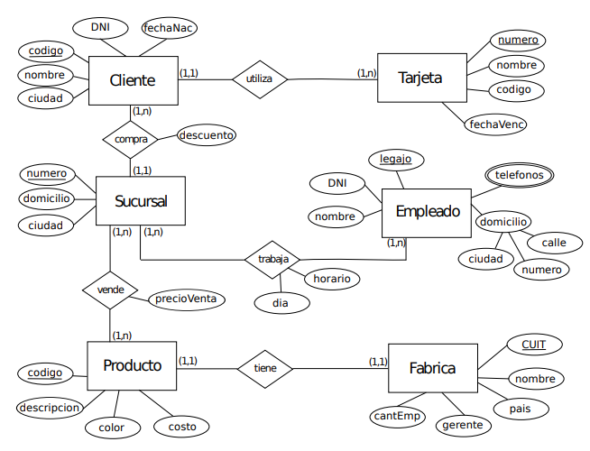
MODELO RELACIONAL:
TARJETA (Numero**, nombre, codigo, fechaVenc, codigo_cliente)
codigo_cliente:{CAJ}-->CLIENTE
CLIENTE (código**, dni, nombre, ciudad, fechaNac, numero_sucursal, descuento)
numero_sucursal: {CAJ}-->SUCURSAL
SUCURSAL (numero**, domicilio, ciudad)
EMPLEADO (Legajo**, dni, nombre, telefono, calle, numero, ciudad)
PRODUCTO (código**, descripción, color, costo)
FABRICA (CUIT**, nombre, pais, gerente, cantEmp, codigo_prod)
codigo_prod:{CAJ}-->PRODUCTO
TRABAJA_SUC_EMPL (numero_sucursal**, legajo_empleado**, dia, horario)
numero_sucursal: {CAJ}-->SUCURSAL
legajo_empleado: {CAJ}-->EMPLEADO
VENDE_SUC_PROD (numero_sucursal**, codigo_producto**, precioVenta)
numero_sucursal: {CAJ}-->SUCURSAL
codigo_prod:{CAJ}-->PRODUCTO
ACTIVIDAD 2 - REPASO
Realiza el diagrama E-R del siguiente problema y a continuación realiza la transformación en esquema del modelo relacional.
Una importante radio decide realizar un sistema de blogs para que cada uno de sus programas escriba notas que puedan resultar de interés a los oyentes. Para ello cuentan con un Modelo Entidad-Relación en el cual se identifican las siguientes entidades del dominio que van a manejar.
- En primer lugar, contamos con los programas, de los mismos conocemos el nombre (único), descripción, la lista de conductores y un horario compuesto por la hora en la que inicia y la hora en la que termina.
- Estos programas son los que escriben las notas, de ellas conocemos su título (único), contenido, una imagen y un resumen de la misma para mostrar en los listados de notas.
- Un programa puede escribir muchas notas, pero cada una está escrita solo por un programa.
- Para diferenciar las notas en distintos grupos, el sistema cuenta con la posibilidad de asignar categorías a las mismas. De ellas conocemos el nombre (único), descripción y una imagen que la identifica.
- Una ventaja que tiene el sistema de categorías es que se pueden crear jerarquías muy fácilmente, esto quiere decir que una categoría puede pertenecer a otra, por ejemplo, podría existir la categoría “Arte” y esta a su vez contener dos categorías hijas “Música” y “Pintura”.
- Para lograr interacción con los oyentes, el sistema permite que los mismos se registren y comenten las notas.
- De los usuarios conocemos su username, password, fecha de registro, avatar y un email el cual solo puede registrarse una vez. Los comentarios poseen un numero de id y el texto que lo compone.
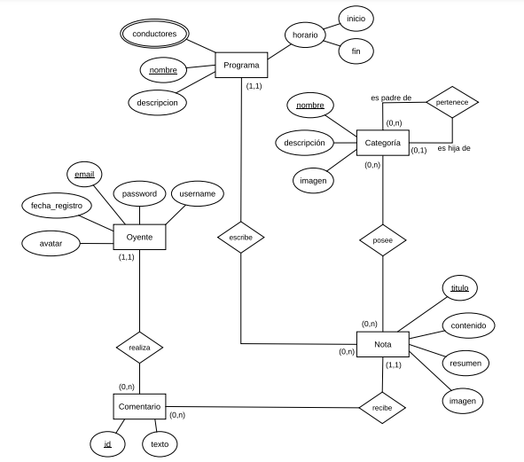
MODELO RELACIONAL:
PROGRAMA (nombre**, descripción, conductores, horarioInicio, horarioFin)
NOTA (título**, contenido, resumen, imagen, nombre_programa)
nombre_programa:{CAJ}-->PROGRAMA
CATEGORÍA (nombre**, descripción, imagen, nombre_pertenece)
nombre_pertenece:{CAJ}-->CATEGORÍA
COMENTARIO (id**, texto, email_oyente, titulo_nota)
email_oyente:{CAJ}-->OYENTE
titulo_nota:{CAJ}-->NOTA
OYENTE(email**, password, username, fecha_reg, avatar)
POSEE_NOTA_CAT (nombre_cat**, titulo_nota**)
nombre_cat:{CAJ}-->CATEGORÍA
titulo_nota:{CAJ}-->NOTA
ACTIVIDAD 3-REPASO
Se tiene que realizar una base de datos para una empresa de material informático, de la que tenemos esta información:
- Un equipo consta de varios componentes. Pueden ser necesarios varios componentes del mismo tipo para montar un equipo, por lo que será necesario almacenar la cantidad de componentes que se necesitan en cada caso.
- Un cliente puede comprar equipos completos o componentes sueltos. Habrá que almacenar la cantidad de equipos o la cantidad de componentes de cada tipo que compra cada cliente. También habrá que guardar la fecha de la compra.
- Tenga en cuenta que un mismo cliente puede comprar el mismo equipo o el mismo componente en diferentes fechas. El diseño de la base de datos debe permitir almacenar un histórico con todas las fechas y las cantidades de equipos o componentes que ha comprado.
- Cada equipo está etiquetado con un código de equipo, una descripción, un precio y el stock disponible.
- Cada componente está etiquetado con un código de componente, una descripción, un precio y el stock disponible.
- Los datos que almacenamos los clientes son el NIF, nombre, apellidos, domicilio, ciudad, provincia y teléfono.
- Los datos que almacenamos de los empleados son el NIF, nombre, apellidos y la sección donde trabaja.
- Un empleado trabaja en una única sección.
- Una sección se identifica por un id y un nombre de sección.
- En cada compra realizada por un cliente interviene un empleado y será necesario guardar qué empleado es el que ha atendido a cada cliente para cada una de las compras.

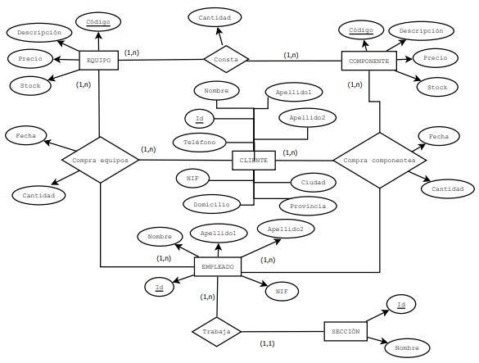

MODELO RELACIONAL:
COMPONENTE (código**, descripción, precio, stock)
EQUIPO (codigo**, descripción, precio, stock)
CLIENTE (id**, nombre, apellido1, apellido2, teléfono, nif, ciudad, domicilio, provincia)
EMPLEADO (id**, nif, nombre, apellido1, apellido2, id_Seccion)
id_Seccion:{CAJ}-->SECCIÓN
SECCIÓN (id**, nombre)
CONSTA_EQ_COM(cod_equipo**, cod_componente**, cantidad)
cod_equipo:{CAJ}-->EQUIPO
cod_componente:{CAJ}-->COMPONENTE
COMPRA_EQUIPOS (Cod_equipo**, id_empleado**, id_cliente**, fecha, cantidad)
cod_equipo:{CAJ}-->EQUIPO
id_empleado:{CAJ}-->EMPLEADO
id_cliente:{CAJ}-->CLIENTE
COMPRA_COMPONENTES (Cod_componente**, id_empleado**, id_cliente**, fecha, cantidad)
cod_componente:{CAJ}-->COMPONENTE
id_empleado:{CAJ}-->EMPLEADO
id_cliente:{CAJ}-->CLIENTE

ACTIVIDAD 4-REPASO
Crear un diseño entidad relación que permita controlar el sistema de información de una academia de cursos siguiendo estas premisas: Se dan clases a alumnos.
- Los datos que se almacenan de los alumnos son el DNI, dirección, nombre, teléfono y la edad.
- Además de los alumnos que trabajan necesitamos saber el CIF, nombre, teléfono y dirección de la empresa en la que trabajan. Los cursos que imparte la academia se identifican con un código de curso.
- Además, se almacena el programa del curso, las horas de duración de este, el título y cada vez que se imparte se anotará las fechas de inicio y fin del curso junto con un número concreto de curso (distinto del código) y los datos del profesor o profesora (sólo uno por curso) que son: DNI, nombre, apellidos, dirección y teléfono.
- Se almacena la nota obtenida por cada alumno en cada curso teniendo en cuenta que un mismo alumno o alumna puede realizar varios cursos y en cada cual obtendrá una nota.
EN ESTE EJERCICIO SE PUEDE VER DE DOS MANERAS YA QUE NO QUEDA MUY CLARO LA RELACIÓN, PONGO LAS DOS SOLUCIONES.
SOLUCIÓN A:
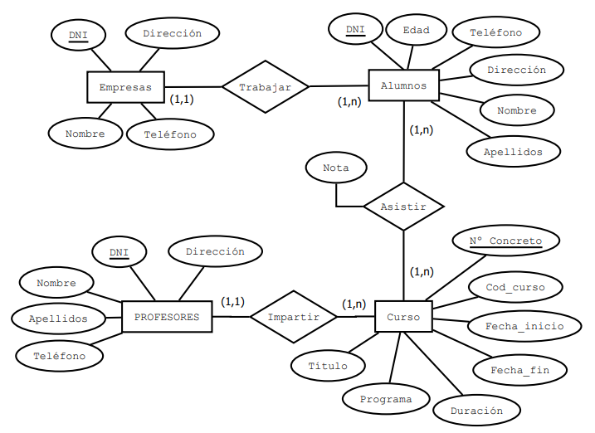
MODELO RELACIONAL:
EMPRESAS (CIF**, nombre, teléfono, dirección)
ALUMNOS (DNI**, nombre, edad, teléfono, dirección, CIF_empresas)
CIF_empresas:{CAJ}--> EMPRESAS
CURSO (nºconcreto, cod_curso, fecha_inicio, fecha_fin, duración, programa, título, DNI_profesor)
DNI_profesor:{CAJ}-->PROFESOR
PROFESOFES (DNI**, nombre, apellidos, dirección, teléfono)
ASISTIR_ALUM_CURS (dni_alumno**, nconcreto**, nota)
dni_alumno:{CAJ}-->ALUMNOS
nconcreto:{CAJ}-->CURSO

SOLUCIÓN B:
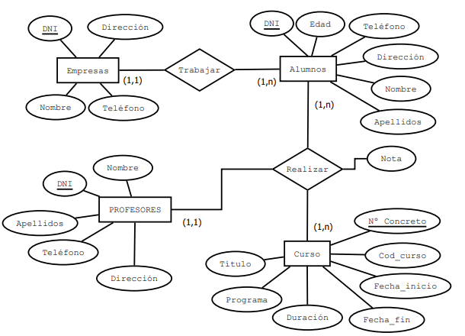
MODELO RELACIONAL:
EMPRESAS (CIF**, nombre, teléfono, dirección)
ALUMNOS (DNI**, nombre, edad, teléfono, dirección, CIF_empresas)
CIF_empresas:{CAJ}--> EMPRESAS
CURSO (nºconcreto, cod_curso, fecha_inicio, fecha_fin, duración, programa, título)
PROFESORES (DNI**, nombre, apellidos, dirección, teléfono)
TERNARIA (dni_alumno**, nconcreto**, DNI_profesor**, nota)
dni_alumno:{CAJ}-->ALUMNOS
nconcreto:{CAJ}-->CURSO
DNI_profesor:{CAJ}-->PROFESOR

